

姓名：谢小燕

专业：英语教育

学历：本科

电话：17777137866

邮箱：1785343006@qq.com

**个人简历**



姓 名：谢小燕

电 话：17777137866

邮 箱：1785343006@qq.com

出生年月：1997.02

政治面貌：中共预备党员

毕业院校：广西民族师范学院

**个人信息**

个人简历

Personal resume

**求职意向**

●希望岗位：中学教师

●求职类型：全职

**教育培训背景**

**2016年9月-2020年6月 广西民族师范学院外国语学院 英语教育**

主修课程：基础英语、英语口语、英语语法、英语翻译、英语语言学教程、普通话、心理学基础、教育学、英语教学法教程、高级英语、计算机等

**校内外实践情况**

2016秋-2018秋 担任广西民族师范学院志愿者联合会记者部成员

2017春-2018秋 担任几所教育机构兼职教师

2018春-2019秋 担任班级副班长

2019年春季学期 家教（初一学生）

2017年秋季学期 崇左市广西民族师范学院附属中学见习

2018年秋季学期 崇左市江南中学见习

**技能证书**

计算机一级证书 普通话二级甲等证书

大学英语四级证书 高中英语教师资格证

**获奖情况**

2017年外研杯英语写作大赛区级特等奖

2018年院级优秀班导

2019年春季学期“优秀学生干部”

2016-2017学年度优秀奖学金

2018广西大学生英语综合能力竞赛校级三等奖

2017年崇左市人民医院“优秀志愿者”

2017年外研杯演讲大赛院级二等奖

2018年度优秀奖学金

2019年校级“优秀共青团员”

2019年第八届师范生教师技能大赛校级三等奖

2018年校级“优秀青年志愿者”

2018年院级党支部学习19大知识竞赛二等奖

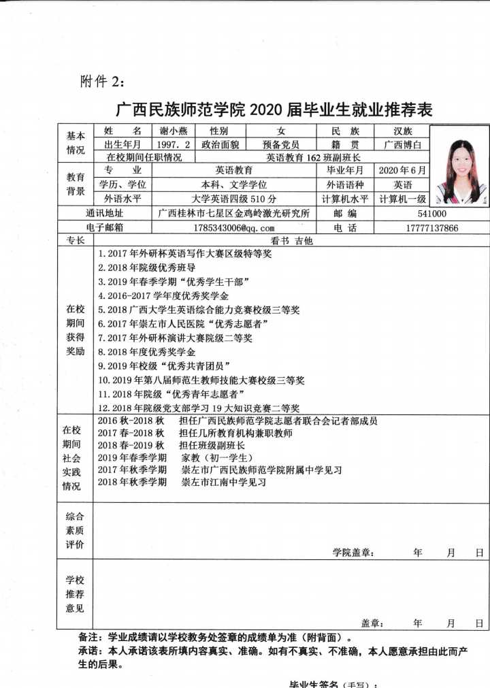

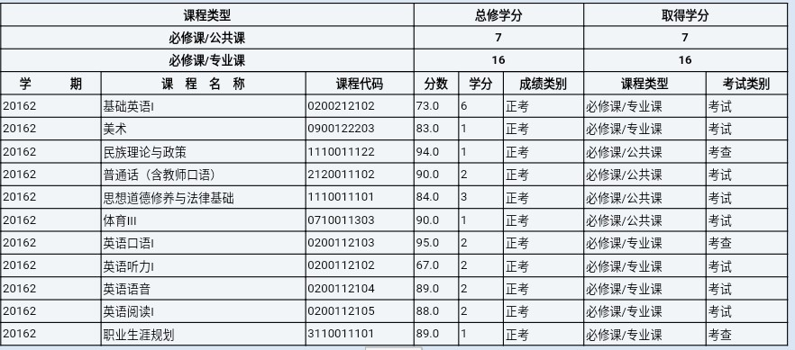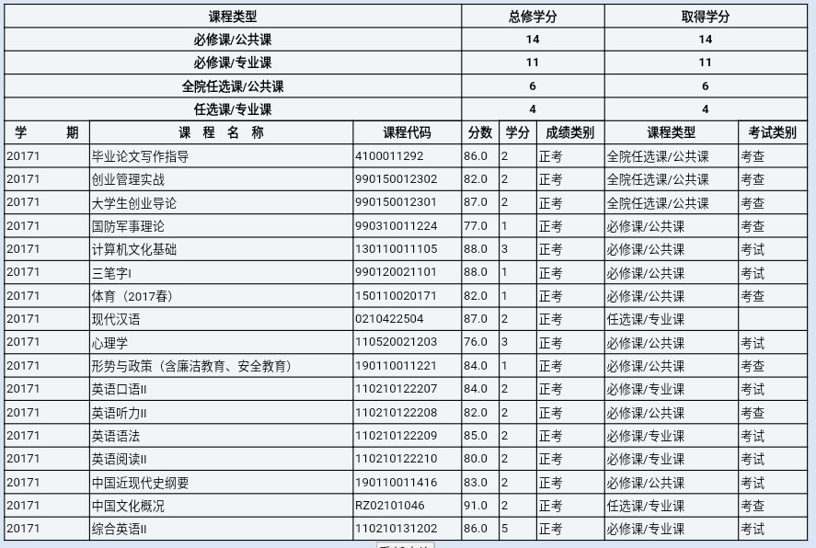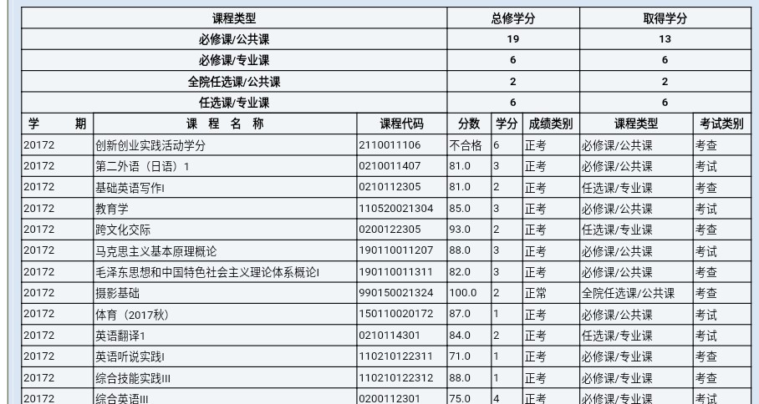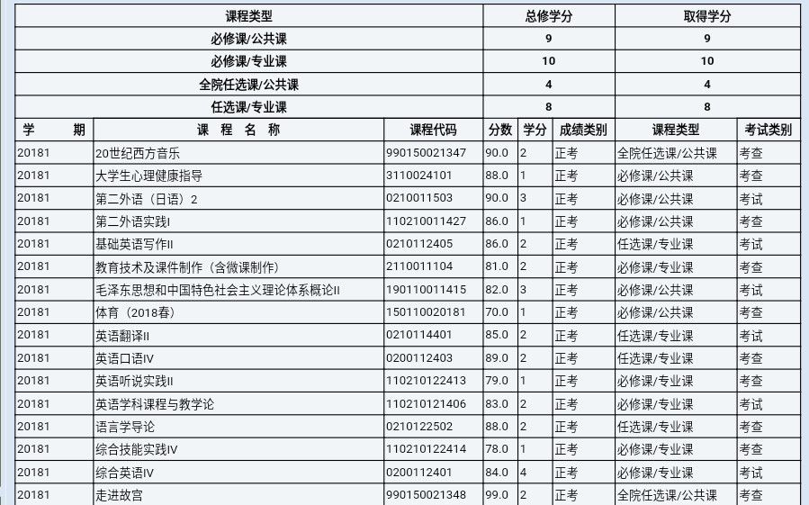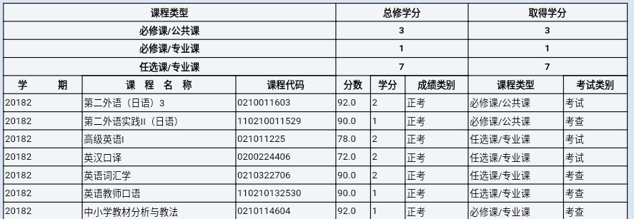

|  |  |
| --- | --- |
| C:\Users\ASUS\Documents\Tencent Files\1785343006\FileRecv\MobileFile\5340c16c59b20c02.jpg | C:\Users\ASUS\Documents\Tencent Files\1785343006\FileRecv\MobileFile\IMG_20190622_174423.jpg |
| C:\Users\ASUS\Documents\Tencent Files\1785343006\FileRecv\MobileFile\IMG_20190622_174549.jpgC:\Users\ASUS\Documents\Tencent Files\1785343006\FileRecv\MobileFile\IMG_20190622_174531.jpg | C:\Users\ASUS\Documents\Tencent Files\1785343006\FileRecv\MobileFile\IMG_20190622_174557.jpgC:\Users\ASUS\Documents\Tencent Files\1785343006\FileRecv\MobileFile\IMG_20190622_174524.jpg |
| C:\Users\ASUS\Documents\Tencent Files\1785343006\FileRecv\MobileFile\IMG_20190622_174444.jpgC:\Users\ASUS\Documents\Tencent Files\1785343006\FileRecv\MobileFile\IMG_20190622_174501.jpgC:\Users\ASUS\Documents\Tencent Files\1785343006\FileRecv\MobileFile\IMG_20190622_174437.jpg | C:\Users\ASUS\Documents\Tencent Files\1785343006\FileRecv\MobileFile\IMG_20190622_174508.jpgC:\Users\ASUS\Documents\Tencent Files\1785343006\FileRecv\MobileFile\IMG_20190622_174454.jpg  C:\Users\ASUS\Documents\Tencent Files\1785343006\FileRecv\MobileFile\IMG_20190622_182323.jpgC:\Users\ASUS\Documents\Tencent Files\1785343006\FileRecv\MobileFile\IMG_20190622_174515.jpg |